МУНИЦИПАЛЬНОЕ ОБРАЗОВАНИЕ
ВОРОНОВСКОЕ СЕЛЬСКОЕ ПОСЕЛЕНИЕ
АДМИНИСТРАЦИЯ ВОРОНОВСКОГО СЕЛЬСКОГО ПОСЕЛЕНИЯ
РАСПОРЯЖЕНИЕ
26.04.2019 № 40-р
с. Вороново Кожевниковского района Томской области

Об утверждении мест выпаса скота в населенных пунктах
Вороновского сельского поселения

СЧИТАЮ НЕОБХОДИМЫМ:
- Утвердить перечень специально отведенных мест для выпаса сельскохозяйственных животных, принадлежащих частному сектору согласно приложениям № 1-6.
- Обнародовать настоящее распоряжение в установленном Уставом Вороновского сельского поселения порядке и разместить на официальном сайте Вороновского сельского поселения.
- Настоящее распоряжение вступает в силу со дня его подписания.
- Контроль за исполнением настоящего распоряжения оставляю за собой.

Глава поселения С.Н. Прокопенко

И.С. Алтухова
(838244) 31-148

В дело № 02 – 04

___________ О.М. Чирикова
«___»______________ 2019г.

Приложение № 1
к распоряжению Администрации
Вороновского сельского поселения
от 26.04.2019 № 40-р

Ситуационный план
(схема расположения пастбищных угодий с. Вороново)

Пастбищные угодья площадью 106 га, расположенные за чертой населенного пункта на юго-запад по лесному массиву до/через трассу Кожевниково - Базой, граничат с пахотными землями ООО «Вороновское».
Пастбищные угодья площадью 330 га, расположенные за чертой населенного пункта от конца ул. Карла-Маркса по «королевской» дороге через лесной массив до свалки бытовых отходов, граничит с картофельным полем. На север за трассой Кожевниково - Базой граничит с пахотными землями ООО «Вороновское» гравийной дорогой на с. Малиновка.
Пастбищные угодья площадью 40 га расположены за чертой населенного пункта на восток вдоль с. Вороново по береговой линии протоки Симан до д. Екимово.
Пастбищные угодья площадью 52 га, расположены за чертой населенного пункта на север-восток по дороге на нефтебазу, по береговой линии протоки Симан.
Пастбищные угодья площадью 32 га, расположенные за чертой населенного пункта на север-запад от начала ул. 2 Пятилетка по «серьговской» дороге до трассы Кожевниково - Базой, граничат с пахотными землями ООО «Вороновское».

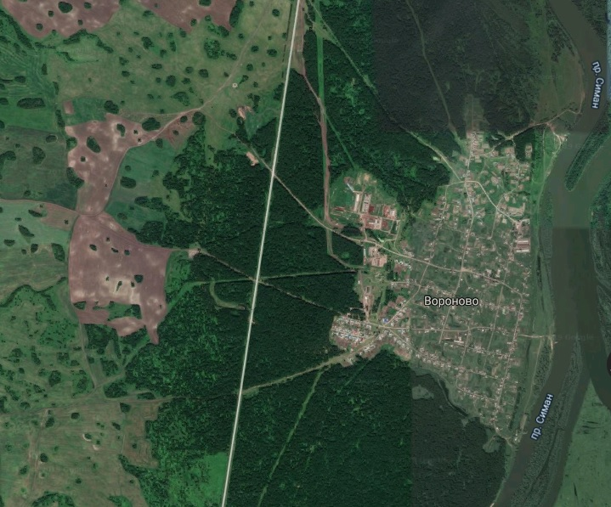

Приложение № 2
к распоряжению Администрации
Вороновского сельского поселения
от 26.04.2019 № 40-р

Ситуационный план
(схема расположения пастбищных угодий д. Еловка)

Пастбищные угодья площадью 36 га расположены за чертой населенного пункта от конца ул. Центральной в направлении юг, юго-запад по лесному массиву до дамбы (бывшая ферма) до/вдоль трассы Кожевниково – Базой.
Пастбищные угодья площадью 20 га расположены за чертой населенного пункта на запад от бывшего МТМ до кладбища в северо – западном направлении по лесу.
Пастбищные угодья площадью 30 га расположены на восток от кладбища, вдоль д. Еловка по береговой линии протоки Симан на юг до конца ул. Центральной.

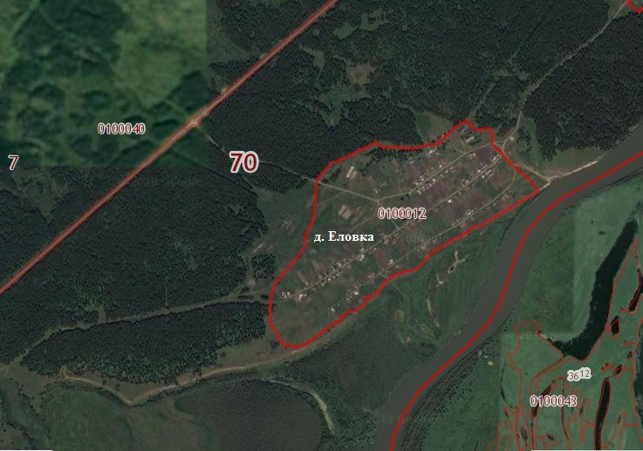

Приложение № 3
к распоряжению Администрации
Вороновского сельского поселения
от 26.04.2019 № 40-р

Ситуационный план
(схема расположения пастбищных угодий д. Екимово)

Пастбищные угодья площадью 15 га расположены за чертой населенного пункта от гравийной дороги в д. Еловка (старая дорога) в юго - западном направлении до бывшей МФ по лесопосадкам до трассы Кожевниково – Базой.
Пастбищные угодья площадью 10 га от автодороги в д. Екимово по лесу в северо – западном направлении граничит с южной границей с. Вороново.
Пастбищные угодья площадью 9 га на восток по береговой линии протоки Симан вдоль д. Екимово.

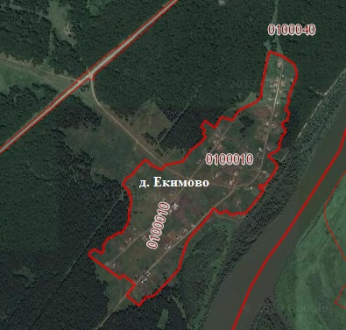

Приложение № 4
к распоряжению Администрации
Вороновского сельского поселения
от 26.04.2019 № 40-р

Ситуационный план
(схема расположения пастбищных угодий д. Красный Яр)

Пастбищные угодья площадью 40 га расположены за чертой населенного пункта на юг от начала ул. Коммунистической через дамбу по логу на юго-запад до поля сеяных трав ООО «Вороновское».
Пастбищные угодья площадью 24 га расположены за чертой населенного пункта на восток вдоль береговой линии р. Оби.
Пастбищные угодья площадью 83 га расположены за чертой населенного пункта на северо-запад за кладбищем по лесному массиву, граничат с полем сеяных трав ООО «Вороновское» и на северо-восток граничат с арендованными землями (Барлагач) ООО «Вороновское», а также на север за трассой Кожевниково – Базой до границы пахотных земель ООО «Вороновское» и на северо-восток граничат с землями МО Уртамское сельское поселение.

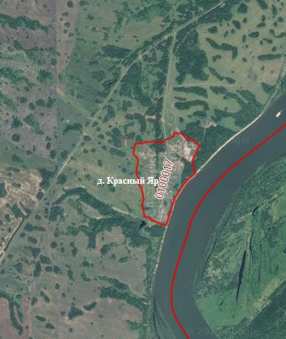

Приложение № 5
к распоряжению Администрации
Вороновского сельского поселения
от 26.04.2019 № 40-р

Ситуационный план
(схема расположения пастбищных угодий с. Осиновка)

Пастбищные угодья площадью 64 га расположены за чертой населенного пункта от совхозного гаража на восток до полевой дороги в лесопосадках на юго – восток до свалки отходов до трассы Кожевниково – Осиновка.
Пастбищные угодья площадью 230 га, расположенные за чертой населенного пункта, от трассы Кожевниково – Осиновка в направлении на юго – запад граничат с пахотными землями СПК «Восход» на запад до/вдоль трассы Осиновка – Волкодаевка.

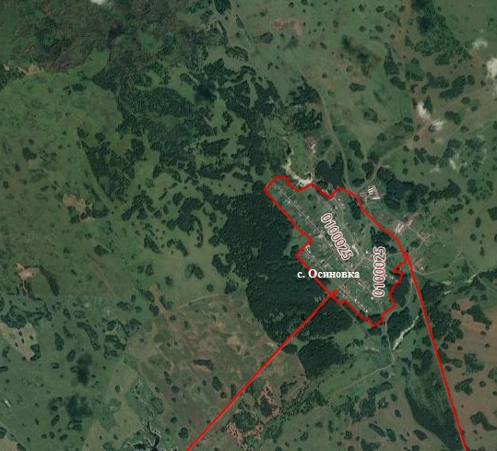

Приложение № 6
к распоряжению Администрации
Вороновского сельского поселения
от 26.04.2019 № 40-р

Ситуационный план
(схема расположения пастбищных угодий д. Волкодаевка)

Пастбищные угодья площадью 100 га расположены за чертой населенного пункта:
- на юг в сторону кладбища до пахотных земель СПК «Восход»;
- на северо – запад вокруг д. Волкодаевка до поля сеяных трав по границе лесного массива;
- на северо – восток вдоль/через трассу Осиновка – Волкодаевка граничит с пахотными землями СПК «Восход»;
- на юго – восток по лесному массиву вдоль д. Волкодаевка через полевую дорогу (на Чилинские поля) до кладбища.

